Nowy termometr powierzchniowy do montażu na rurze: do punktów pomiarowych o najmniejszej średnicy

Klingenberg, kwiecień 2017.
Jako nieinwazyjny punkt pomiarowy, nowy termometr powierzchniowy model TR57-M firmy WIKA oferuje dużą wszechstronność, np. przy modernizacji czy też podczas montażu tymczasowego. Urządzenie w wersji miniaturowej może być zamontowane w niezwykle krytycznym otoczeniu.

Model TR57-M jest wyposażony w adapter do montażu na rurze, przyłącze elektryczne odbywa się za pomocą wtyczki M12x1. Sprężynowa końcówka pomiarowa zapewnia stały kontakt między czujnikiem a powierzchnią pomiarową. Końcowa czujnika została zabezpieczona silikonową osłoną w celu izolacji przed temperaturą otoczenia.

Nowy termometr posiada stopień ochrony IP67 i jest odpowiedni do pracy w temperaturze od -20 °C … +150 °C. Dostępny jest
z bezpośrednim wyjściem sensora lub z integrowanym przetwornikiem. Podczas kalibracji możliwy jest demontaż wkładu pomiarowego z TR57-M.

Słowo kluczowe: TR57-M

Producent:
WIKA Alexander Wiegand SE & Co. KG
Alexander-Wiegand-Straße 30
63911 Klingenberg/Germany
Tel. +49 9372 132-0
Fax +49 9372 132-406
vertrieb@wika.com
www.wika.de

Zdjęcie WIKA:
Nowy powierzchniowy termometr model TR57-M, do montażu na rurze

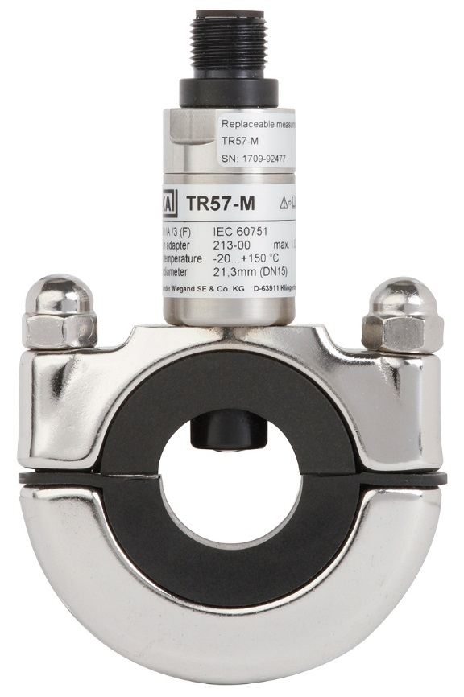

Edycja przez:
WIKA Polska
spółka z ograniczoną odpowiedzialnością sp. k.
ul. Łęgska 29/35, 87-800 Włocławek
tel. (+48) 54 23 01 100, fax: (+48) 54 23 01 101
info@wikapolska.pl
www.wikapolska.pl

Reklama prasowa WIKA 07/2017

